Консультация для родителей

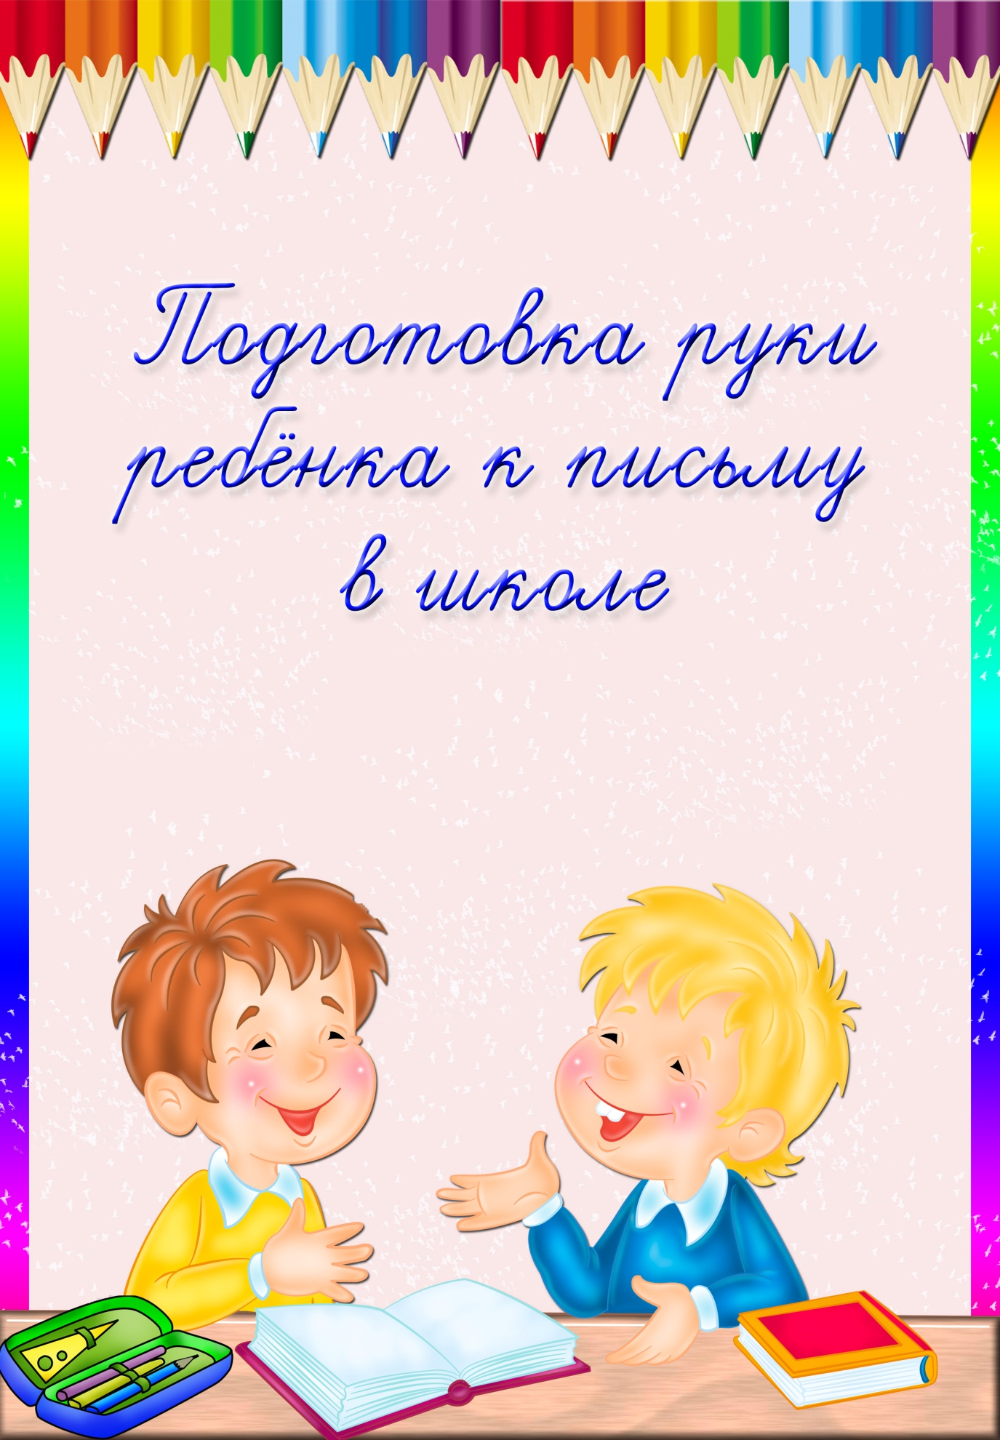

«Готовим руку дошкольника к письму»
Среди разнообразных заданий, направленных на подготовку руки ребенка к письму, наиболее эффективными считают: упражнения на укрепление мышц руки
Упражнения на укрепление мышц руки
- Упражнения с мелким материалом.
Можно во время занятий с ребенком нанизывать бусы, застёгивать и расстёгивать пуговицы, кнопки, крючочки, завязывать и развязывать ленточки; перекладывать тремя пальцами, которыми держат ручку во время письма, мелкие игрушки; работать с пипеткой и стаканчиком (выбирать и наливать воду), плести из ниток (например, закладки) и так далее.
- Различные виды продуктивной деятельности: лепка, рисование, аппликация, вырезание по контуру фигурок из бумаги, вышивание. Помимо хорошей тренировки руки, рисование даёт ощущение «творца», является ключом к эмоциональному пониманию искусства.
- Закрашивание
Это достаточно приятное занятие бывает сначала детям в тягость, но в дальнейшем они выполняют его с удовольствием.
Условие задания: закрашивать надо только цветными карандашами, не выходить за пределы контура рисунка, делать закрашивание сплошным, без полос, можно изменять нажим одного карандаша и закрасить рисунок тремя тонами – совсем светлым, более густым и очень густым.
- Штриховка - эта работа достаточно трудная, но очень полезная для развития мелкой моторики, однако у детей это занятие не вызывает интереса.
Для того, чтобы интерес ребёнка не угасал, можно включать игровые моменты, например: «Наступила ночь. Надо поскорее закрасить небо, закрыть окна в домике.
- Срисовывание различных графических образов.
При выполнении подобных упражнений необходимо обратить внимание детей на клетку: дети узнают, что клетка делится на четыре части, что у неё есть середина, углы, верхняя, нижняя, правая и левая стороны. Срисовывая, дети должны точно срисовать детали картинки.
- Выполнение пальчиковой гимнастики. По мнению ученых, пальчиковая гимнастика активизирует работу речевых зон в коре головного мозга.
Увлекательные задания, сопровождающиеся с ритмом приговорки, готовят руку ребёнка к письму, развивают его память, внимание, зрительно-пространственное восприятие, воображение, наблюдательность, что в свою очередь способствует развитию речи. Предлагаем Вам несколько вариантов пальчиковой гимнастики.
«Кошка». Расслабленными пальцами одной руки погладить ладонь другой руки.
Шубка мягкая у кошки,
Ты погладь ее немножко.
«Веер». Расслабить руки от локтя, раскрыть пальцы и «обмахивать» ими лицо, как веером.
Мы купили новый веер,
Он работает, как ветер.
«Щелчки». Прижимать поочередно кончик каждого пальца к большому и произвести щелчок.
Раз щелчок, два щелчок.
Каждый пальчик прыгнуть смог.
Когда пишем, соблюдаем следующие правила:
- Стол, за которым ребёнок будет делать уроки, подобран по росту ребёнка;
- Свет при письме падает слева;
- Сидим прямо; голову чуть наклонив вперед, спину держать прямо;
- Ноги вместе;
- Между грудью и столом расстояние 1,5-2 см; ребёнку не следует опираться грудью на стол;
- расстояние от глаз до тетради или альбома 25 см.;
- тетрадь, или альбом должны лежать на столе с наклоном влево, тетрадь расположена под углом 30 градусов. Если тетрадь расположена по-другому, ребёнку придётся поворачивать туловище и сильно наклонять голову;
- Нижний левый угол листа, на котором пишет ребёнок, должен соответствовать середине груди;
- Оба локтя лежат на столе.
Можно заучить маленький стишок и повторять каждый раз перед началом письма (помогает вспомнить правила посадки и уберегает от искривления позвоночника):
Сели прямо, ноги вместе,
Под наклон возьмём тетрадь.
Левая рука на месте,
Правая рука на месте,
Можно начинать писать.

Что важно знать, если у Вас растёт ребёнок леворукий:
- свет должен падать справа;
- тетрадь, или альбом должны лежать на столе с наклоном вправо.
Важная задача перед родителями – научить ребёнка доводить начатое дело до конца, пусть это будет занятие трудом или рисование, значение не имеет. Для этого нужны определённые условия: ничто не должно его отвлекать. Многое зависит и от того, как дети подготовили своё рабочее место. Например, если ребёнок сел рисовать, но не приготовил заранее всё необходимое, то он будет постоянно отвлекаться: надо заточить карандаши, подобрать соответствующий листок и т.д. В результате, ребёнок теряет интерес к замыслу, затрачивает время впустую, а то и оставляет дело незавершённым.
Многие родители совершают большую ошибку, запрещая ребенку брать в руки ножницы. Да, ножницами можно пораниться, но если с ребенком проговорить, как правильно обращаться с ножницами, что можно делать, а что – нельзя, то ножницы не будут представлять опасности. Следите, чтобы ребенок вырезал не хаотично, а по намеченной линии. Для этого вы можете нарисовать геометрические фигуры и попросить ребенка их аккуратно вырезать, после чего из них можно сделать аппликацию.
При подготовке ребёнка к школе необходимо учитывать его индивидуальные способности и оценить таланты своего ребёнка. Правильная оценка этих качеств и помощь в случае каких – либо проблем поможет ребёнку успешно адаптироваться в школе и получать знания, радость и удовольствие.

